Data Analytics – Session 1 થી Session 6 સંપૂર્ણ ગુજરાતી Trainer Material
તમારે Trainer તરીકે પહેલાં પોતે Data Analytics સારી રીતે શીખવું છે અને ત્યારબાદ વિદ્યાર્થીઓને Definition, સરળ ઉદાહરણો, Practical Demo, Teaching Notes અને Assessment સાથે શીખવવાનું છે. તેથી આપણે આ છ Session ને માત્ર Theory તરીકે નહીં, પરંતુ Theory + Real-life Examples + Practical + Classroom Activities + Assessment તરીકે તૈયાર કરીશું.
સૌપ્રથમ એક વાત સ્પષ્ટ કરીએ: તમારા આપેલા બધા Session ખાલી Theory આધારિત નથી. દરેક Session માં Practical Demo અને Activity પણ છે. શરૂઆતના Session માં મુખ્ય હેતુ વિદ્યાર્થીઓને Concepts સમજાવવાનો છે; આગળના Session માં Excel, SQL, Python અને Power BI નો ઉપયોગ કરીને એ જ Data પર કામ કરાવવાનું છે.
1. આખા Module નો Teaching Plan

Session 1 — Introduction to Data Analytics
Data, Information, Insights, Analytics ના પ્રકારો, Industry Roles અને Tools
Theory + Demo
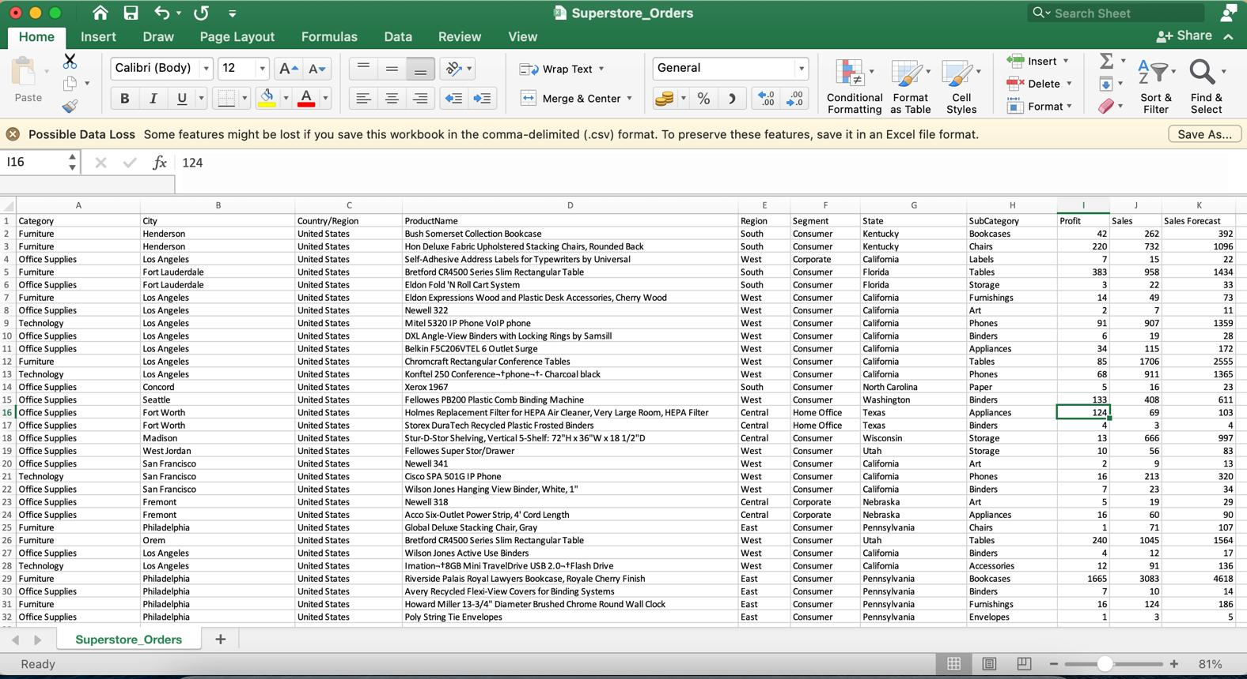
Session 2 — Data & Databases
Structured/Unstructured Data, CSV, Excel, JSON, SQL, ETL/ELT અને OLTP/OLAP
Theory + Data Demo
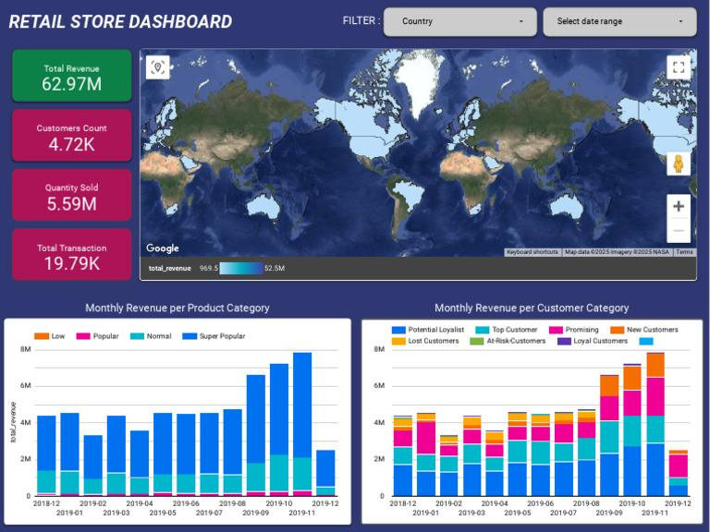
Session 3 — Domain Understanding
Retail, Finance, HR, Banking, Health અને KPI
Theory + Business Activity
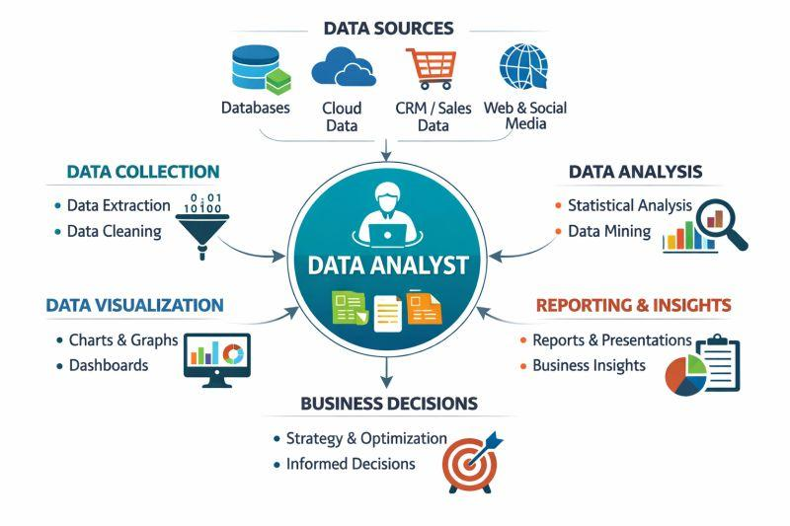
Session 4 — Data Analytics Workflow
Requirement થી લઈને Data Collection, Cleaning, Analysis, Reporting અને Insights સુધી
Case Study
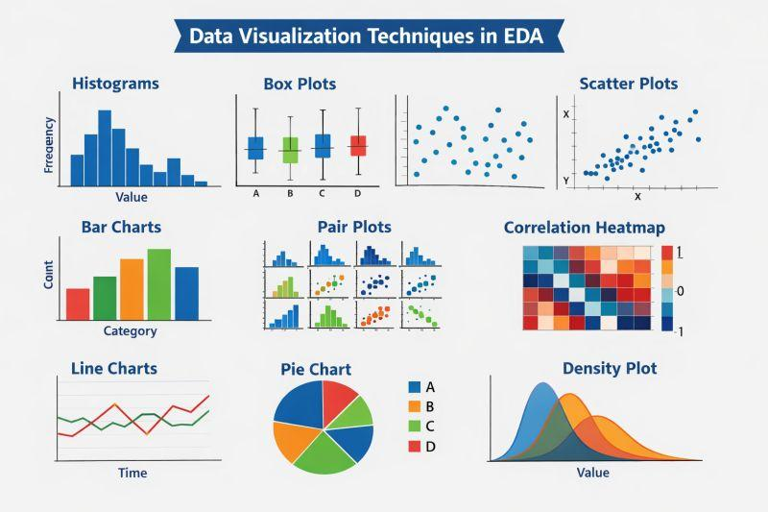
Session 5 — Exploratory Data Analysis (EDA)
Univariate, Bivariate, Multivariate Analysis, Trends, Relationships અને Outliers
Excel Practical

Session 6 — Case Study Orientation
Case Study, Business Questions, Dataset Flow અને Expected Outcomes
Student Activity
Session 1 — What is Data Analytics? Overview of Industry Tools
1.1 Data Analytics શું છે?
Definition (English): Data Analytics is the process of collecting, cleaning, transforming, and analyzing data to discover useful information, identify patterns, and support better decision-making.
ગુજરાતીમાં વ્યાખ્યા: Data Analytics એટલે Data એકત્રિત કરવો, તેમાં રહેલી ભૂલો દૂર કરવી, તેને યોગ્ય સ્વરૂપમાં ફેરવવો અને તેનું વિશ્લેષણ કરીને ઉપયોગી માહિતી મેળવવી, જેથી Business અથવા Organization વધુ સારા નિર્ણયો લઈ શકે.
સરળ ઉદાહરણ: એક કોલેજનું પરિણામ
ધારો કે કોલેજમાં પાંચ વિદ્યાર્થીઓના ગુણ નીચે મુજબ છે.
વિદ્યાર્થી | ગુણ
અમિત | 80
ભાવેશ | 65
ચિરાગ | 90
દીપા | 45
એશા | 70
હવે Trainer તરીકે વિદ્યાર્થીઓને પૂછો: “આ Data જોઈને આપણે શું જાણી શકીએ?”
- Data: 80, 65, 90, 45, 70.
- Information: પાંચ વિદ્યાર્થીઓના ગુણની યાદી.
- Insight: ચિરાગના સૌથી વધુ ગુણ છે અને દીપાના સૌથી ઓછા ગુણ છે.
- Decision: દીપા માટે વધારાના અભ્યાસની વ્યવસ્થા કરી શકાય.
આ ઉદાહરણથી વિદ્યાર્થીઓને સમજાવો કે Data માંથી Information મળે છે, Information નું Analysis કરવાથી Insight મળે છે અને Insight ના આધારે Decision લેવામાં મદદ મળે છે.
1.2 Data, Information અને Insights વચ્ચેનો તફાવત
શબ્દ | વ્યાખ્યા | ઉદાહરણ
Data | કાચા તથ્યો અથવા આંકડા | 100, 150, 200
Information | ગોઠવેલો અને સંદર્ભ ધરાવતો Data | ત્રણ દિવસનું વેચાણ ₹100, ₹150 અને ₹200
Insight | Analysis દ્વારા મળેલી ઉપયોગી સમજ | વેચાણ સતત વધી રહ્યું છે
Decision | Insight આધારે લેવામાં આવતું પગલું | વધતી માંગ માટે વધુ Stock રાખવો
Classroom Activity: વિદ્યાર્થીઓને એક ઓનલાઇન શોપના ત્રણ દિવસના વેચાણના આંકડા આપો. દરેક વિદ્યાર્થીએ Data, Information, Insight અને Decision અલગ-અલગ લખવાના.
1.3 Types of Data Analytics
1. Descriptive Analytics — શું થયું?
ભૂતકાળના Data નો સારાંશ આપીને શું થયું હતું તે સમજવું.
ઉદાહરણ: જાન્યુઆરીમાં દુકાનનું વેચાણ ₹2 લાખ હતું અને ફેબ્રુઆરીમાં ₹2.5 લાખ હતું.
2. Diagnostic Analytics — આવું કેમ થયું?
કોઈ પરિણામ પાછળનાં કારણો શોધવા માટે Data નું Analysis કરવું.
ઉદાહરણ: ફેબ્રુઆરીમાં વેચાણ વધ્યું કારણ કે તહેવાર દરમિયાન Discount આપવામાં આવ્યું હતું.
3. Predictive Analytics — આગળ શું થઈ શકે?
Historical Data અને Statistical/ML Models દ્વારા ભવિષ્ય વિશે અંદાજ લગાવવો.
ઉદાહરણ: અગાઉના વેચાણ અને તહેવારોના Trends પરથી આગામી મહિને વેચાણ ₹3 લાખ થઈ શકે તેવો અંદાજ.
4. Prescriptive Analytics — હવે શું કરવું જોઈએ?
ઉપલબ્ધ Data અને Constraints ના આધારે યોગ્ય Action સૂચવવું.
ઉદાહરણ: અંદાજિત માંગ, Budget અને Stock ધ્યાનમાં રાખીને કયા Product નો કેટલો Stock ખરીદવો તેની ભલામણ.
યાદ રાખવાની સરળ Trick:
- Descriptive = What happened?
- Diagnostic = Why did it happen?
- Predictive = What might happen?
- Prescriptive = What should we do?
1.4 Industry Roles
Role | મુખ્ય કામ | સામાન્ય Tools
Data Analyst (DA) | Data નું Analysis, Reports અને Dashboards | Excel, SQL, Power BI, Python
Business Analyst (BA) | Business Requirements સમજવા અને Solutions સૂચવવા | Excel, SQL, Documentation, BI Tools
Data Engineer (DE) | Data Pipelines, Storage અને Data Infrastructure બનાવવી | SQL, Python, Cloud, ETL Tools
Data Scientist (DST) | Statistical Analysis, Predictive Models અને Machine Learning | Python, SQL, Statistics, ML Libraries
નોંધ: આ Roles વચ્ચે જવાબદારીઓમાં Overlap થઈ શકે છે. દરેક કંપનીમાં Job Description અલગ હોઈ શકે છે.
1.5 Tools Mapping — કયું Tool શા માટે?
Tool | મુખ્ય ઉપયોગ | સરળ ઉદાહરણ
Excel | Data Cleaning, Formulas, Pivot Tables અને Charts | માસિક વેચાણનો સરવાળો
SQL | Database માંથી Data મેળવવો અને Filter/Group કરવો | કયા Product નું વેચાણ સૌથી વધુ છે?
Python | મોટા અથવા જટિલ Data નું Analysis અને Automation | બધા Orders માંથી Average Sales શોધવી
Power BI | Interactive Dashboard અને Visual Reports | Region પ્રમાણે Sales Dashboard
Trainer માટે મહત્વનો મુદ્દો: ચારેય Tools એકબીજાના સંપૂર્ણ વિકલ્પ નથી. ઘણી કંપનીઓમાં એક જ Project માટે ચારેય Tools વપરાય છે.
1.6 Practical Demo — એક જ Dataset, ચાર Tools
વિદ્યાર્થીઓ માટે આ નાનો Sample Dataset વાપરો.
OrderID | Product | Region | Sales
101 | Laptop | West | 50000
102 | Mouse | North | 1000
103 | Laptop | West | 50000
104 | Keyboard | South | 2000
105 | Mouse | North | 1500
આ Dataset પરથી વિદ્યાર્થીઓએ ચારેય Tools માં નીચેના પ્રશ્નોના જવાબ શોધવાના છે:
- કુલ Sales કેટલી છે?
- કયા Product નું કુલ Sales સૌથી વધુ છે?
- કયા Region માં સૌથી વધુ Sales છે?
નોંધ: ઉપરના Sample Data માં કુલ Sales ₹1,04,500 છે. Laptop નું કુલ Sales ₹1,00,000 છે અને West Region નું કુલ Sales ₹1,00,000 છે.
Excel: Sales કૉલમમાં =SUM(D2:D6) Formula વાપરો. Product પ્રમાણે Total માટે PivotTable બનાવો.
SQL: orders નામનું Table બનાવ્યું હોય તો:
SELECT Product, SUM(Sales) AS TotalSales
FROM orders
GROUP BY Product
ORDER BY TotalSales DESC;
Python (pandas):
import pandas as pddf = pd.read_csv("sales.csv")print("Total Sales:", df["Sales"].sum())print( df.groupby("Product")["Sales"] .sum() .sort_values(ascending=False))
Power BI: sales.csv Import કરો, Card Visual માં Total Sales અને Bar Chart માં Product પ્રમાણે Sales દર્શાવો.
આ Demo માટે વિદ્યાર્થીઓએ દરેક Tool માંથી મળેલા પરિણામોની સરખામણી કરવી. Dataset એક જ હોવાથી યોગ્ય રીતે કરેલા Analysis ના પરિણામો સરખા આવવા જોઈએ.
Session 2 — Data & Databases (Structured vs Unstructured)
2.1 Data શું છે અને Data Formats કયા છે?
Definition: Data is a collection of raw facts, figures, observations, or records that can be processed to obtain meaningful information.
ગુજરાતીમાં: Data એટલે કોઈ વ્યક્તિ, વસ્તુ, ઘટના અથવા વ્યવહાર સંબંધિત કાચા તથ્યો, આંકડા અથવા રેકોર્ડ.
Data ના મુખ્ય Formats
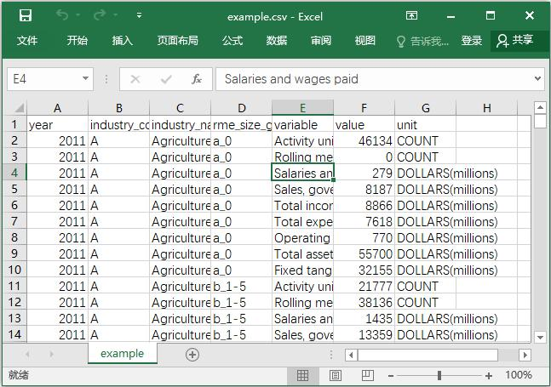
1. CSV — Comma-Separated Values
સામાન્ય રીતે Tabular Data ને સાદા Text સ્વરૂપમાં સંગ્રહે છે. દરેક Row એક Record દર્શાવે છે.
ઉદાહરણ: 101,Laptop,50000
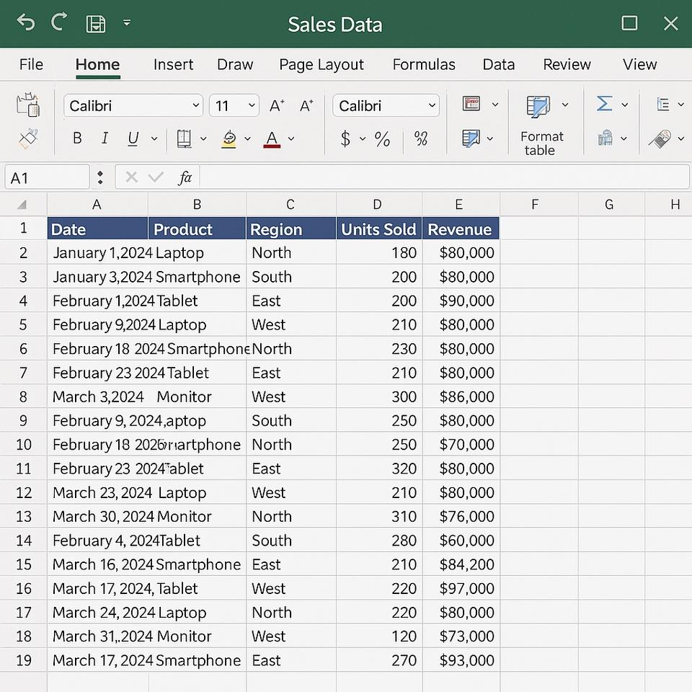
2. XLSX — Excel Workbook
Rows, Columns, Formulas, Charts અને Worksheets ધરાવી શકે છે.
ઉદાહરણ: Sales.xlsx માં January અને February માટે અલગ Sheets.
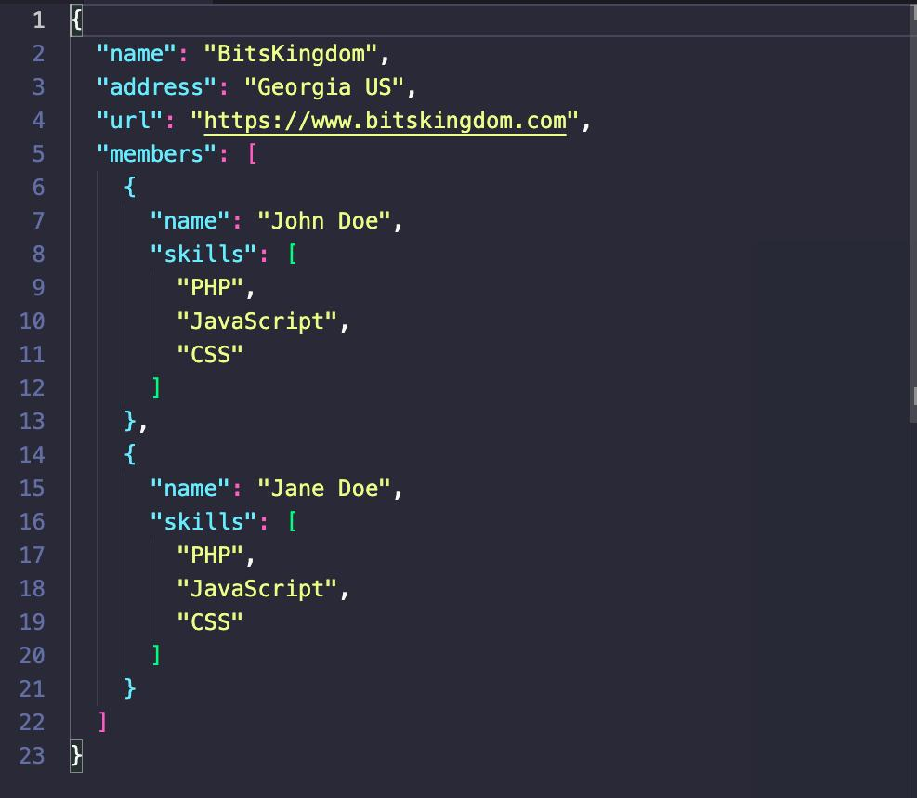
3. JSON — JavaScript Object Notation
Key-Value Pairs અને Nested Objects દ્વારા Data દર્શાવતું Format.
{
"id": 101,
"product": "Laptop",
"price": 50000
}
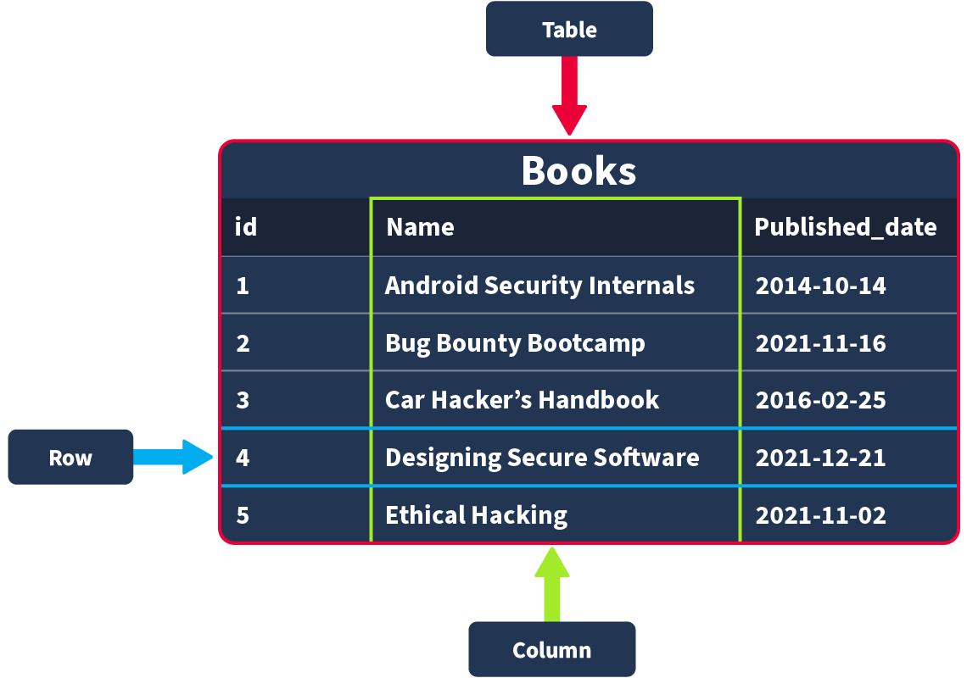
4. SQL Database
SQL એ Database સાથે કામ કરવાની Language છે; SQL પોતે File Format નથી.
ઉદાહરણ: Orders Table માં Order ID, Product અને Sales સંગ્રહિત હોય.
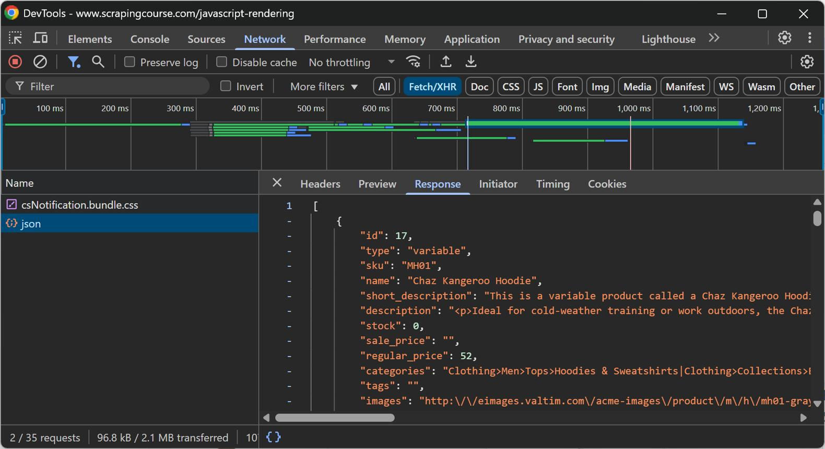
5. APIs — Application Programming Interfaces
API દ્વારા એક Software બીજી System પાસેથી Data મેળવી અથવા મોકલી શકે છે. Response JSON, XML અથવા અન્ય સ્વરૂપમાં હોઈ શકે છે.
ઉદાહરણ: Weather Application API મારફતે તાપમાન મેળવે છે.
Trainer તરીકે વિદ્યાર્થીઓને સમજાવો કે CSV અને XLSX Data ને Files માં રાખે છે, SQL Database માં Data Query કરી શકાય છે, JSON Data રજૂ કરવાનું Format છે અને API Systems વચ્ચે Data મેળવવા કે મોકલવા માટેનો Interface છે.
2.2 Structured, Semi-Structured અને Unstructured Data
પ્રકાર | વ્યાખ્યા | ઉદાહરણ
Structured Data | નિશ્ચિત Schema, Rows અને Columns માં ગોઠવાયેલો Data | Student Table, Sales Excel
Semi-Structured Data | અમુક Structure ધરાવે છે, પરંતુ દરેક Record ના Fields અલગ હોઈ શકે | JSON, XML, Email Headers
Unstructured Data | પરંપરાગત Rows અને Columns માં સરળતાથી રજૂ ન થતો Data | Images, Audio, Video, સામાન્ય Text Documents
ઉદાહરણ: કોલેજ
- Student ID, Name, Marks ધરાવતું Table → Structured.
- અલગ-અલગ Fields ધરાવતા Student Profiles ના JSON Records → Semi-Structured.
- વિદ્યાર્થીઓના Interview Videos → Unstructured.
નોંધ: Unstructured Data માંથી પણ Text Extraction, Image Recognition અથવા Speech Recognition દ્વારા વિશ્લેષણ માટે ઉપયોગી માહિતી મેળવી શકાય છે.
2.3 Databases શું છે?
Definition: A database is an organized collection of data stored electronically so that it can be accessed, managed, updated, and retrieved efficiently.
ગુજરાતીમાં: Database એ એવી વ્યવસ્થિત જગ્યા છે જ્યાં Data ને ઇલેક્ટ્રોનિક રીતે સંગ્રહિત, સુધારી, શોધી અને ઉપયોગમાં લઈ શકાય છે.
RDBMS — Relational Database Management System
RDBMS માં Data Tables માં ગોઠવાય છે અને Tables વચ્ચે સંબંધ સ્થાપિત કરી શકાય છે.
ઉદાહરણ તરીકે, College Database માં:
Students Table
StudentID | Name
1 | Amit
2 | Neha
Enrollments Table
EnrollmentID | StudentID | Course
101 | 1 | Python
102 | 2 | Data Analytics
103 | 1 | SQL
અહીં StudentID દ્વારા બંને Tables વચ્ચે સંબંધ સ્થાપિત થાય છે.
- Primary Key: દરેક Record ને અનન્ય રીતે ઓળખે છે.
- Foreign Key: બીજા Table ના Record સાથે સંબંધ સ્થાપિત કરે છે.
સામાન્ય RDBMS ના ઉદાહરણો: MySQL, PostgreSQL, SQL Server અને Oracle Database.
Data Warehouse શું છે?
Definition: A Data Warehouse is a system designed to combine and store data from multiple sources for reporting, historical analysis, and decision-making.
ગુજરાતીમાં: Data Warehouse એવી System છે જે વિવિધ Sources માંથી Data ભેગો કરીને Historical Analysis, Reporting અને Business Decisions માટે ઉપયોગમાં લે છે.
ઉદાહરણ: એક Retail Company પાસે Gujarat, Maharashtra અને Rajasthan માં Stores છે. દરેક Store નો Sales Data ભેગો કરીને પાંચ વર્ષના Trends જાણવા માટે Data Warehouse બનાવવામાં આવે.
RDBMS અને Data Warehouse વચ્ચેનો તફાવત:
- RDBMS ઘણી વખત Day-to-day Transactions અને Application Data માટે વપરાય છે.
- Data Warehouse મુખ્યત્વે અનેક Sources માંથી Data જોડીને Reporting અને Analysis માટે વપરાય છે.
બંનેમાં ટેક્નિકલ રીતે Overlap થઈ શકે છે; આ હેતુ આધારિત તફાવત છે.
2.4 ETL vs ELT
ETL — Extract, Transform, Load
Extract
Transform
Load
Source માંથી Data કાઢવો → Target માં Load કરતાં પહેલાં તેને સાફ અને Transform કરવો → Target System માં Load કરવો.
ઉદાહરણ: Excel માંથી Sales Data કાઢીને ખોટા Dates સુધારવા અને પછી Data Warehouse માં Store કરવો.
ELT — Extract, Load, Transform
Extract
Load
Transform
Source માંથી Data કાઢવો → Target Platform માં Load કરવો → Target Platform ના Compute Resources દ્વારા Transform કરવો.
ઉદાહરણ: Cloud Data Warehouse માં Raw Sales Data Load કર્યા પછી SQL વડે જરૂરી Cleaning અને Aggregation કરવું.
સરળ તફાવત: ETL માં Transform, Load પહેલાં થાય છે; ELT માં Load પછી થાય છે.
2.5 OLTP vs OLAP
મુદ્દો | OLTP | OLAP
પૂરું નામ | Online Transaction Processing | Online Analytical Processing
હેતુ | દૈનિક Transactions | Analysis અને Reporting
ઉદાહરણ | Customer ની Order નોંધવી | પાંચ વર્ષના Sales Trends શોધવા
Data | સામાન્ય રીતે વર્તમાન અને Transaction-level | ઘણીવાર Historical અને Aggregated
પ્રશ્ન | આ Order કેવી રીતે Save કરવી? | કયા Region માં Growth સૌથી વધુ છે?
Real-life Example: Online Shopping Website પર Customer ₹5,000 નો Order કરે ત્યારે OLTP જેવી System Transaction નોંધે છે. Management મહિનાના અંતે કયા Product ની સૌથી વધુ માંગ હતી તે જાણવા OLAP પ્રકારની Analytical System નો ઉપયોગ કરી શકે છે.
નોંધ: OLTP અને OLAP એ Workload ના પ્રકારો છે. દરેક OLTP System એક જ Database Technology પર અને દરેક OLAP System બીજી જ Technology પર આધારિત હોય એવું જરૂરી નથી.
2.6 Session 2 Practical
આપણે Session 1 માં વાપરેલો sales.csv Dataset જ ફરીથી ઉપયોગ કરીશું.
વિદ્યાર્થીઓને નીચેના Tasks આપો:
- CSV File Excel માં ખોલો.
- એ જ CSV ને Python માં Load કરો.
- SQL Database માં orders Table બનાવો અને Data Insert કરો.
- JSON Record નું Structure ઓળખો.
- ETL અને ELT માં આ Dataset કયા તબક્કે Clean થશે તે સમજાવો.
- નક્કી કરો કે દૈનિક Orders માટે કયો Workload યોગ્ય છે અને પાંચ વર્ષના Trends માટે કયો Workload યોગ્ય છે.
SQL નું નાનું ઉદાહરણ:
CREATE TABLE orders (
OrderID INT PRIMARY KEY,
Product VARCHAR(50),
Region VARCHAR(30),
Sales DECIMAL(12, 2)
);

SELECT *
FROM orders;
Trainer Note: CREATE TABLE Table બનાવે છે, પરંતુ CSV માંથી Data આપમેળે Import કરતું નથી. Data Import કરવા માટે Database ની Import Feature અથવા યોગ્ય INSERT/Import પ્રક્રિયા કરવી પડે છે.
Session 3 — Domain Understanding for Analytics
3.1 Domain Understanding શું છે?
Definition: Domain Understanding is the knowledge of a particular business area, its processes, goals, customers, rules, and performance measures.
ગુજરાતીમાં: Domain Understanding એટલે કોઈ Business અથવા Industry કેવી રીતે કામ કરે છે, તેના મુખ્ય હેતુઓ શું છે, ગ્રાહકો કોણ છે અને સફળતા માપવા માટે કયા Metrics વપરાય છે તે સમજવું.
Data કરતાં Business Question કેમ મહત્વનો છે?
ધારો કે એક Dataset માં નીચેનો Data છે:
Product | Sales
Laptop | ₹5,00,000
Mouse | ₹2,00,000
Keyboard | ₹1,00,000
ફક્ત Sales જોઈને આપણે Laptop સૌથી વધુ Revenue આપે છે એવું કહી શકીએ. પરંતુ Laptop પર ખરીદી ખર્ચ અને અન્ય ખર્ચ વધારે હોય તો તે સૌથી વધુ Profit આપે એવું જરૂરી નથી.
અહીં Domain Understanding મદદ કરે છે. Business ને Revenue જોઈએ છે, Profit જોઈએ છે કે Customer Retention જોઈએ છે તે પહેલાં સમજવું પડે.
3.2 અલગ-અલગ Industry ના ઉદાહરણો
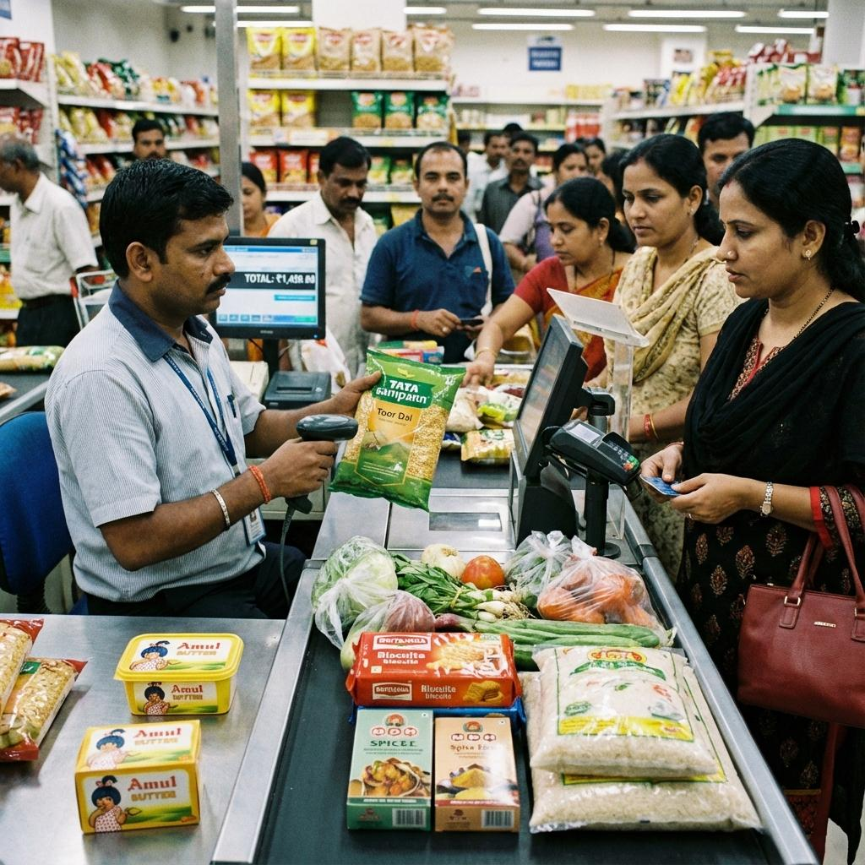
1. Retail — વેચાણ વ્યવસાય
પ્રશ્ન: કયા Product નું વેચાણ વધુ છે? કયા Store માં Profit ઓછો છે?
મુખ્ય KPIs: Revenue, Gross Profit Margin, Average Order Value, Inventory Turnover.

2. Finance
પ્રશ્ન: કંપનીનો ખર્ચ કેમ વધી રહ્યો છે? Budget અને Actual Spending વચ્ચે કેટલો તફાવત છે?
મુખ્ય KPIs: Profit Margin, Operating Expenses, Return on Investment (ROI).

3. HR — Human Resources
પ્રશ્ન: કર્મચારીઓ નોકરી કેમ છોડી રહ્યા છે? કઈ Team માં Attrition વધારે છે?
મુખ્ય KPIs: Employee Turnover Rate, Absenteeism Rate, Time to Hire.

4. Banking
પ્રશ્ન: Loan Default Risk ક્યાં વધારે છે? ગ્રાહકો કેટલો સમય લે છે?
મુખ્ય KPIs: Default Rate, Loan Approval Rate, Customer Retention.

5. Healthcare
પ્રશ્ન: દર્દીઓનો Waiting Time કેટલો છે? Appointments માંથી કેટલામાં દર્દી હાજર નથી રહેતા?
મુખ્ય KPIs: Average Waiting Time, Appointment No-show Rate, Bed Occupancy Rate.
આ ઉદાહરણો વિદ્યાર્થીઓને બતાવે છે કે દરેક Industry ના Business Questions અલગ હોય છે, એટલે KPIs પણ અલગ હોય છે.
3.3 KPI અને Business Metrics
Metric: કોઈ કામગીરીને માપવા માટે વપરાતું સંખ્યાત્મક માપ.
KPI — Key Performance Indicator: Business ના મુખ્ય હેતુની સિદ્ધિ કેટલી થઈ રહી છે તે માપવા માટે પસંદ કરેલું મહત્વપૂર્ણ Metric.
દરેક KPI એક Metric છે, પરંતુ દરેક Metric જરૂરી નથી કે KPI હોય.
Retail Case Study — એક Online Store
ધારો કે Store એ એક મહિનામાં નીચેના Results મેળવ્યા:
- Revenue = ₹5,00,000
- Orders = 200
- કુલ Profit = ₹1,00,000
- નવા Customers = 50
- Marketing Spend = ₹20,000
હવે KPIs સમજીએ.
1. Revenue
વ્યાખ્યા: માલ અથવા સેવાઓના વેચાણમાંથી મળેલી કુલ આવક.
\[ \text{Revenue}=\sum \text{Sales Amount} \]
ઉદાહરણ: ₹5,00,000.
2. Average Order Value (AOV)
વ્યાખ્યા: દરેક Order દીઠ સરેરાશ Order Value.
\[ \text{AOV}=\frac{\text{Total Revenue}}{\text{Number of Orders}} \]
\[ =\frac{₹5,00,000}{200}=₹2,500 \]
3. Profit Margin
અહીં આપણે Profit Margin ને Net Profit Margin તરીકે વ્યાખ્યાયિત કરીએ છીએ.
\[ \text{Net Profit Margin}= \frac{\text{Net Profit}}{\text{Revenue}}\times100 \]
\[ =\frac{₹1,00,000}{₹5,00,000}\times100=20\% \]
4. CAC — Customer Acquisition Cost
વ્યાખ્યા: નવા Customers મેળવવા માટે થયેલો સરેરાશ Acquisition ખર્ચ.
\[ \text{CAC}= \frac{\text{Acquisition Spend}}{\text{New Customers Acquired}} \]
જો ₹20,000 નો આખો Marketing Spend નવા Customers મેળવવા માટે જ થયો હોય અને આ જ સમયગાળાના 50 નવા Customers મેળવ્યા હોય, તો:
\[ \text{CAC}=\frac{₹20,000}{50}=₹400 \]
Trainer Note: વાસ્તવિક CAC ગણતી વખતે Sales અને Marketing ના સંબંધિત ખર્ચ, Customer Attribution અને યોગ્ય સમયગાળો નક્કી કરવો જરૂરી છે.
3.4 Session 3 Classroom Activity
વિદ્યાર્થીઓને નીચેની પરિસ્થિતિ આપો:
“એક Clothing Store નું Revenue વધે છે, પરંતુ Profit ઘટે છે.”
વિદ્યાર્થીઓએ ચર્ચા કરવી:
- આવું થવાના ત્રણ સંભવિત કારણો કયા હોઈ શકે?
- કયા વધારાના Data ની જરૂર પડશે?
- કયા ત્રણ KPIs ચકાસવા જોઈએ?
- Business Owner ને કયો Report આપવો જોઈએ?
સંભવિત જવાબ: Discount વધ્યા હોય, Product Cost વધી હોય અથવા Shipping/Marketing ખર્ચ વધી ગયો હોય. તપાસ માટે Profit Margin, Discount Rate અને Operating Costs ઉપયોગી થઈ શકે.
Session 4 — Data Analytics Workflow
4.1 Data Analytics Workflow શું છે?
Definition: A Data Analytics Workflow is a structured sequence of activities used to convert a business problem into data-driven findings and actionable recommendations.
ગુજરાતીમાં: Business ની સમસ્યાને સમજીને, યોગ્ય Data એકત્રિત કરીને, તેને સાફ અને વિશ્લેષિત કરીને, પરિણામોને Report દ્વારા રજૂ કરવા સુધીની વ્યવસ્થિત પ્રક્રિયાને Data Analytics Workflow કહે છે.
4.2 Workflow ના મુખ્ય Steps
01
Requirement Gathering
Business Question સમજવો
02
Data Collection
યોગ્ય Sources માંથી Data મેળવવો
03
Data Cleaning
Missing Values, Duplicates અને Errors સુધારવા
04
Transformation
Data ને Analysis માટે યોગ્ય સ્વરૂપમાં ફેરવવો
05
Analysis / Modeling
Patterns, Metrics અને Relationships શોધવા
06
Reporting & Visualization
Tables, Charts અને Dashboard બનાવવું
07
Insights & Presentation
Findings સમજાવી Action સૂચવવું
આ Workflow હંમેશાં એકદમ સીધી લાઇનમાં ચાલે એવું નથી. Analysis દરમિયાન ખોટો Data મળે તો પાછા Cleaning અથવા Collection ના Step પર જવું પડી શકે છે.
4.3 દરેક Step નું વિગતવાર ઉદાહરણ
આપણે એક જ Case Study લઈએ: Online Store નું Sales ઓછું કેમ થયું?
Step 1: Requirement Gathering
Business Owner કહે છે: “ગયા મહિને Sales ઘટ્યું છે. કારણ શોધો.”
Analyst એ પૂછવું જોઈએ:
- કયા મહિનાની સરખામણી કયા મહિના સાથે કરવી છે?
- Sales એટલે Orders ની સંખ્યા કે Revenue?
- કયા Region અને Product નો સમાવેશ કરવો?
- Business ને કયો Decision લેવો છે?
Output: સ્પષ્ટ Business Question.
Step 2: Data Collection
સંભવિત Sources:
- Orders Database
- Product Table
- Customer Table
- Marketing Campaign Data
- Website Traffic Data
Output: Analysis માટે જરૂરી Data.
Step 3: Data Cleaning
સમસ્યાઓ:
- Duplicate Orders
- Missing Product Names
- Negative અથવા ખોટી Sales Values
- ખોટી Date Formats
- Cancelled Orders ને Completed Orders સાથે ગણવા
Output: વધુ વિશ્વસનીય Data.
નોંધ: દરેક Missing Value કાઢી નાખવી યોગ્ય નથી. પહેલાં તે Missing કેમ છે અને Analysis પર તેની શું અસર થશે તે સમજવું.
Step 4: Transformation
ઉદાહરણ:
- Order Date ને યોગ્ય Date Format માં ફેરવવી.
- Revenue ને Month પ્રમાણે Aggregate કરવું.
- Product ID ને Product Name સાથે જોડવું.
- Cancelled Orders ને Business Rules મુજબ અલગ કરવું.
Output: Analysis માટે તૈયાર Data.
Step 5: Analysis / Modeling
હવે Analyst તપાસે:
- કયા મહિનામાં Revenue ઘટ્યું?
- કયા Product માં સૌથી મોટો ઘટાડો થયો?
- Website Traffic ઘટ્યું કે Conversion Rate?
- Marketing Spend માં કોઈ ફેરફાર થયો?
Output: Patterns અને સંભવિત કારણો.
Step 6: Reporting
Power BI અથવા Excel માં Dashboard બનાવવો.
ઉદાહરણ Visuals:
- Month-wise Revenue Line Chart
- Product-wise Sales Bar Chart
- Region-wise Revenue Map અથવા Chart
- Conversion Rate KPI Card
Step 7: Insights & Presentation
ઉદાહરણ તરીકે, Analysis માં જણાય કે Traffic લગભગ સમાન રહ્યું, પરંતુ Checkout Conversion Rate ઘટ્યો.
ત્યારે ભલામણ હોઈ શકે:
- Checkout Process તપાસવો.
- Payment Failure Rate તપાસવો.
- Mobile Website Experience સુધારવો.
મહત્વપૂર્ણ: આ સંભવિત ભલામણો છે. વાસ્તવિક Data માં પુરાવો મળ્યા પછી જ કારણ તરીકે રજૂ કરવું.
4.4 Session 4 Practical Activity
વિદ્યાર્થીઓને ત્રણ જણાની Team માં વહેંચો:
- Student A: Business Owner
- Student B: Data Analyst
- Student C: Reporting Analyst
Case: “કોલેજમાં છેલ્લા Semester કરતાં વિદ્યાર્થીઓની હાજરી ઘટી છે.”
દરેક Team એ નીચેનું રજૂ કરવું:
- Business Problem.
- કયા Data ની જરૂર પડશે?
- Data માં કઈ ભૂલો હોઈ શકે?
- કયા Metrics ગણવા જોઈએ?
- કયો Chart અથવા Dashboard બનાવશો?
- Principal ને કઈ ભલામણ આપશો?
આ Activity દ્વારા વિદ્યાર્થીઓ માત્ર Definitions યાદ નહીં કરે, પરંતુ Analytics Process નો વ્યવહારિક ઉપયોગ શીખશે.
Session 5 — Exploratory Data Analysis (EDA Overview)
5.1 EDA શું છે?
Definition (English): Exploratory Data Analysis (EDA) is the process of examining, summarizing, and visualizing a dataset to understand its structure, identify patterns, discover relationships, and detect anomalies before deeper analysis or modeling.
ગુજરાતીમાં વ્યાખ્યા: Exploratory Data Analysis એટલે Data પર ઊંડું Analysis અથવા Machine Learning કરતાં પહેલાં તેને સમજવા, તેમાં રહેલા Trends, Patterns, Relationships, Missing Values અને Outliers શોધવા માટે કરવામાં આવતી તપાસ.
સરળ ભાષામાં, EDA એટલે Data ને પ્રશ્નો પૂછીને સમજવાની પ્રક્રિયા.
EDA શા માટે જરૂરી છે?
ધારો કે એક Store નો Data નીચે મુજબ છે:
Day | Sales (₹)
Monday | 1,000
Tuesday | 1,200
Wednesday | 1,100
Thursday | 1,300
Friday | 8,000
ફક્ત Average Sales ગણવાથી ₹2,520 મળે છે. પરંતુ Friday નું વેચાણ બીજા દિવસો કરતાં ઘણું વધારે છે.
EDA કરવાથી આપણે તપાસી શકીએ કે Friday એ Festival હતો, Special Offer હતી કે Data Entry Error થયો હતો.
EDA નો હેતુ ફક્ત Graph બનાવવાનો નથી; Data પાછળ શું થઈ રહ્યું છે તે સમજવાનો છે.
5.2 EDA ના ત્રણ મુખ્ય પ્રકાર
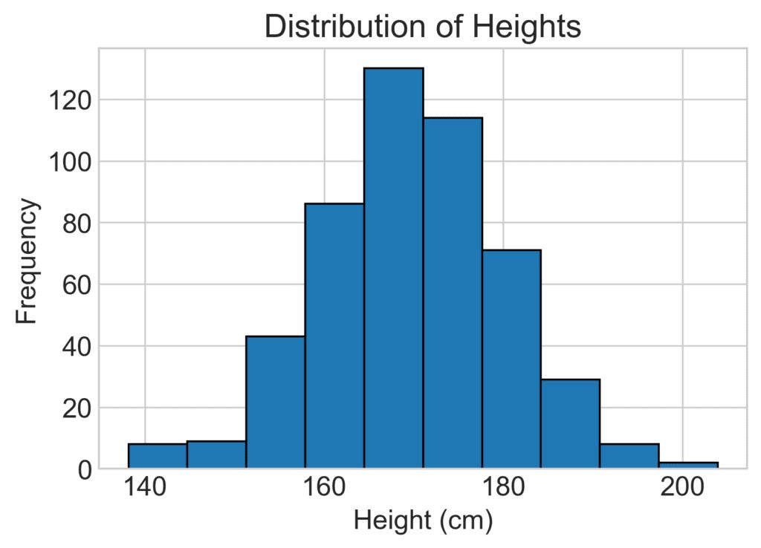
1. Univariate Analysis
એક જ Variable નું Analysis.
ઉદાહરણ: વિદ્યાર્થીઓના Marks નો Average કેટલો છે? સૌથી ઓછા અને સૌથી વધુ Marks કેટલા છે? Marks નું Distribution કેવું છે?
સામાન્ય Tools: Frequency Table, Histogram, Bar Chart, Mean, Median, Mode.
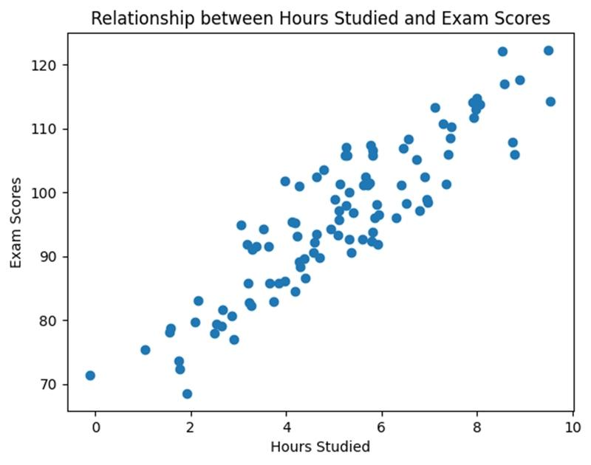
2. Bivariate Analysis
બે Variables વચ્ચેનો સંબંધ તપાસવો.
ઉદાહરણ: Study Hours અને Exam Marks વચ્ચે કોઈ સંબંધ છે?
સામાન્ય Tools: Scatter Plot, Correlation, Grouped Bar Chart.
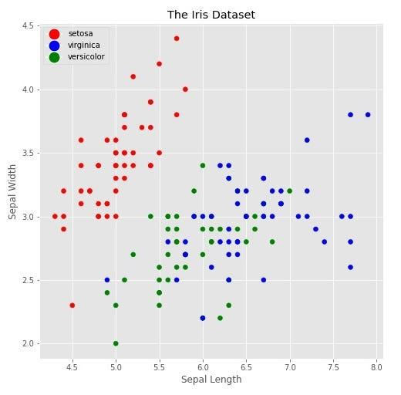
3. Multivariate Analysis
બે કરતાં વધુ Variables ને એકસાથે ધ્યાનમાં રાખીને Analysis કરવું.
ઉદાહરણ: Study Hours, Attendance અને Exam Marks ને એકસાથે તપાસવા.
સામાન્ય Tools: Pivot Tables, Scatter Plot with Color/Size, Correlation Matrix.
5.3 EDA માટે ઉપયોગમાં લેવાતા મહત્વના Concepts
Concept | વ્યાખ્યા | ઉદાહરણ
Mean | તમામ Values નો સરવાળો ÷ Values ની સંખ્યા | 10, 20, 30 નો Mean = 20
Median | Data ને ક્રમમાં ગોઠવ્યા પછીની મધ્ય Value | 10, 20, 100 નો Median = 20
Mode | સૌથી વધુ વાર આવતી Value | 10, 10, 20 નો Mode = 10
Trend | સમય પ્રમાણે થતો ફેરફાર | દર મહિને Sales વધવું
Relationship | Variables વચ્ચેનો સંબંધ | Advertising Spend અને Sales વચ્ચેનો સંબંધ
Outlier | બાકીના Data થી નોંધપાત્ર રીતે અલગ Value | 1,000, 1,100, 1,200, 15,000
નોંધ: Outlier હંમેશાં Error નથી. તે સાચી અસામાન્ય ઘટના પણ હોઈ શકે છે.
5.4 Excel માં EDA Practical
આ Dataset ને Excel માં Enter કરો.
Student | Study Hours | Attendance % | Marks
Amit | 2 | 60 | 45
Neha | 4 | 80 | 70
Ravi | 5 | 85 | 78
Priya | 6 | 90 | 88
Karan | 1 | 50 | 35
Meera | 3 | 75 | 65
Jay | 8 | 95 | 95
Riya | 2 | 65 | 50
Practical 1 — Univariate Analysis
Marks નો Average શોધો:
=AVERAGE(D2:D9)
સૌથી વધુ Marks:
=MAX(D2:D9)
સૌથી ઓછા Marks:
=MIN(D2:D9)
Median:
=MEDIAN(D2:D9)
ત્યારબાદ Marks નો Histogram બનાવો.
વિદ્યાર્થીઓને પૂછો:
- Average Marks કેટલા છે?
- સૌથી વધુ Marks કોના છે?
- Marks નું Distribution કેવું છે?
- કોઈ વિદ્યાર્થીના Marks બાકીના કરતાં ખૂબ અલગ દેખાય છે?
Practical 2 — Bivariate Analysis
Study Hours અને Marks વચ્ચેનો સંબંધ તપાસો.
- Study Hours અને Marks Columns Select કરો.
- Excel માં Insert → Scatter Chart પસંદ કરો.
- X-axis પર Study Hours અને Y-axis પર Marks રાખો.
- Chart માં Points નો Pattern તપાસો.
Correlation માટે:
=CORREL(B2:B9,D2:D9)
Correlation ની Value -1 થી +1 સુધી હોય છે.
- +1 ની નજીક: મજબૂત Positive Linear Relationship.
- -1 ની નજીક: મજબૂત Negative Linear Relationship.
- 0 ની નજીક: Linear Relationship નબળો હોઈ શકે.
Trainer Note: Correlation એટલે Causation નહીં. વધુ Study Hours અને વધુ Marks વચ્ચે સંબંધ જોવા મળે તો પણ માત્ર આ Dataset પરથી Study Hours જ Marks વધારવાનું કારણ છે એવું સાબિત થતું નથી.
Practical 3 — Multivariate Analysis
હવે Study Hours, Attendance અને Marks ને એકસાથે જુઓ.
Excel માં:
- ત્રણેય Columns નો ઉપયોગ કરીને Scatter Chart બનાવો.
- શક્ય હોય તો Study Hours ને X-axis અને Marks ને Y-axis પર રાખો.
- Attendance પ્રમાણે Points ને અલગ Colors આપો અથવા PivotTable દ્વારા Attendance Groups અને Average Marks ની સરખામણી કરો.
વિદ્યાર્થીઓએ તપાસવું:
- શું વધારે Attendance ધરાવતા વિદ્યાર્થીઓના Marks સામાન્ય રીતે વધારે છે?
- શું Study Hours અને Attendance બંને સાથે જોવાથી વધુ સમજ મળે છે?
- શું કોઈ વિદ્યાર્થીનો Pattern બાકીના વિદ્યાર્થીઓથી અલગ છે?
આ પરિણામો ફક્ત Sample Dataset વિશે છે. વાસ્તવિક વિદ્યાર્થીઓ અંગે સામાન્ય નિયમ તરીકે લાગુ કરતાં પહેલાં વધુ Data અને સંદર્ભ જરૂરી છે.
5.5 Missing Values, Duplicates અને Outliers
EDA દરમિયાન આ ત્રણ બાબતો ખાસ તપાસવી.
- Missing Values: ઉદાહરણ તરીકે, કોઈ વિદ્યાર્થીના Marks ખાલી છે.
- Duplicates: એક જ Student Record બે વાર દાખલ થયો છે.
- Outliers: Marks માં 950 જેવી Value દેખાય, જ્યારે પરીક્ષાના કુલ Marks 100 હોય.
Excel માં COUNTBLANK() દ્વારા ખાલી Cells ગણી શકાય છે.
=COUNTBLANK(D2:D9)
Duplicate તપાસવા માટે Data → Remove Duplicates Feature વાપરી શકાય છે. પરંતુ પહેલાં Duplicate ખરેખર ખોટો Record છે કે બે અલગ Transactions એકસરખા દેખાય છે તે તપાસવું જરૂરી છે.
Session 6 — Case Study Orientation
આ Session માં વિદ્યાર્થીઓને આગામી Practical Modules માટે તૈયાર કરવાના છે. અહીં હેતુ તરત જ મોટું Project પૂર્ણ કરાવવાનો નથી; પરંતુ Business Question, Dataset, Analysis અને Expected Outcome વચ્ચેનો સંબંધ સમજાવવાનો છે.
6.1 Case Study શું છે?
Definition: A Case Study is a structured investigation of a real or realistic situation to understand a problem, analyze evidence, and recommend possible solutions.
ગુજરાતીમાં: Case Study એટલે વાસ્તવિક અથવા વાસ્તવિક પરિસ્થિતિ જેવી સમસ્યાને સમજીને, સંબંધિત Data નું Analysis કરીને અને પુરાવાના આધારે ઉકેલ સૂચવવાની પ્રક્રિયા.
Case Study માં શું હોવું જોઈએ?
- Business Background — વ્યવસાય અથવા સંસ્થાનો પરિચય.
- Problem Statement — કઈ સમસ્યાનો ઉકેલ શોધવો છે?
- Dataset — કયો Data ઉપલબ્ધ છે?
- Business Questions — કયા પ્રશ્નોના જવાબ શોધવાના છે?
- KPIs — સફળતા કઈ રીતે માપવી?
- Analysis Plan — કયા Tools અને Methods વાપરવા?
- Expected Outcome — અંતે કયો Report અથવા Recommendation આપવાનો છે?
6.2 વિદ્યાર્થીઓ માટે ચાર Case Studies
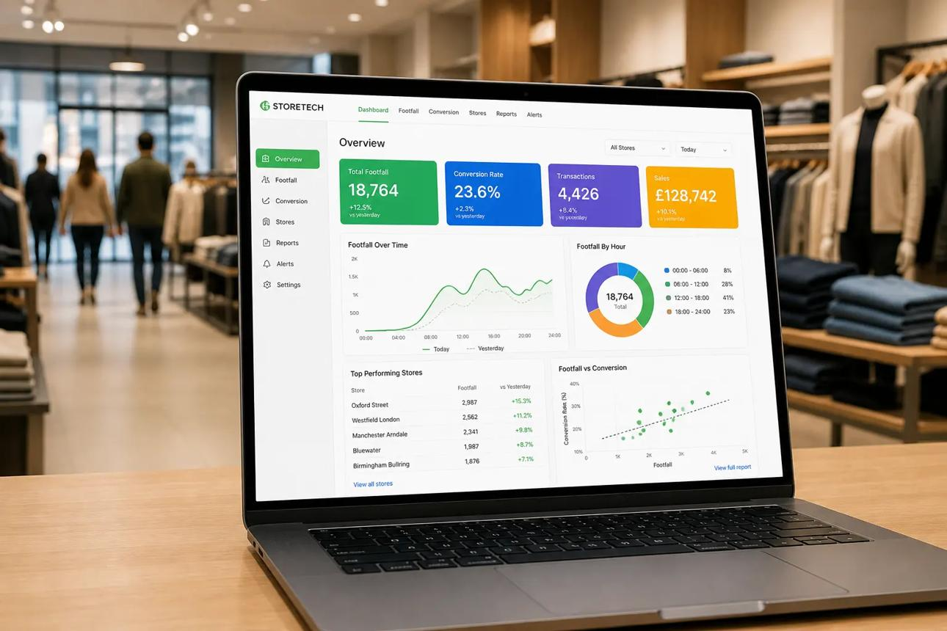
Case Study 1 — Retail Sales Analysis
Problem: વેચાણ વધી રહ્યું છે, પરંતુ Profit અપેક્ષા કરતાં ઓછો છે.
Dataset: Orders, Products, Quantity, Sales, Discount, Cost, Region.
Business Questions:
- કયા Product નું Revenue સૌથી વધુ છે?
- કયા Product નો Profit Margin સૌથી ઓછો છે?
- કયા Region માં Sales વધારવાની તક છે?
Expected Outcome: Excel/Power BI Sales Dashboard અને Business Recommendations.
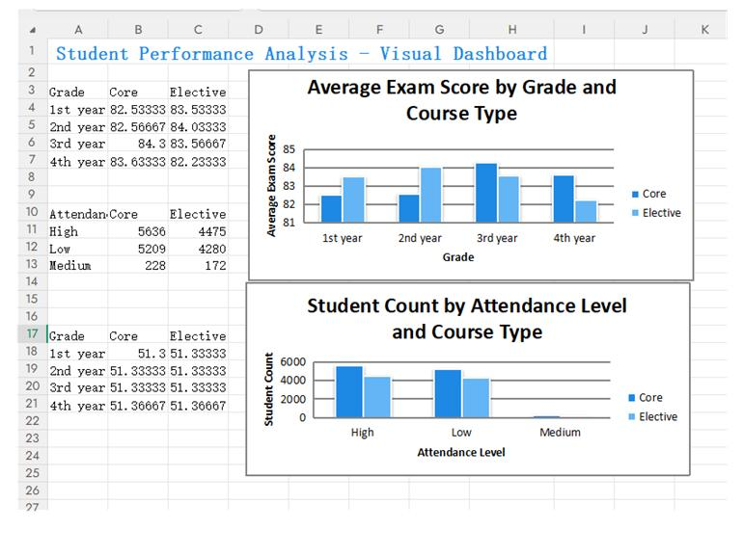
Case Study 2 — Student Performance Analysis
Problem: કેટલાક વિદ્યાર્થીઓના Marks ઘટી રહ્યા છે.
Dataset: Student ID, Attendance, Study Hours, Assignment Score, Exam Marks.
Business Questions:
- Attendance અને Marks વચ્ચે શું સંબંધ છે?
- કયા વિદ્યાર્થીઓને વધારાની Academic Support ની જરૂર હોઈ શકે?
- કયા Variables વધુ તપાસવા જોઈએ?
Expected Outcome: Performance Report અને Support Recommendations.
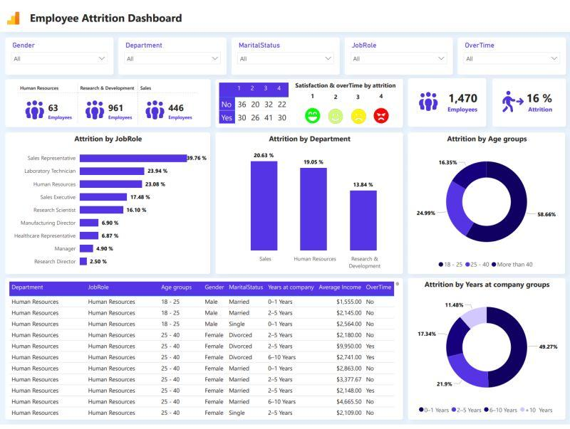
Case Study 3 — HR Employee Attrition
Problem: કંપનીમાં Employees નોકરી છોડી રહ્યા છે.
Dataset: Department, Tenure, Salary Band, Job Satisfaction, Exit Status.
Business Questions:
- કયા Department માં Turnover Rate વધારે છે?
- કર્મચારીઓની નોકરી છોડવાની સંભાવના સાથે કયા Variables જોડાયેલા દેખાય છે?
- વધુ કઈ માહિતી એકત્રિત કરવી જોઈએ?
Expected Outcome: HR Analytics Report અને Retention Suggestions.
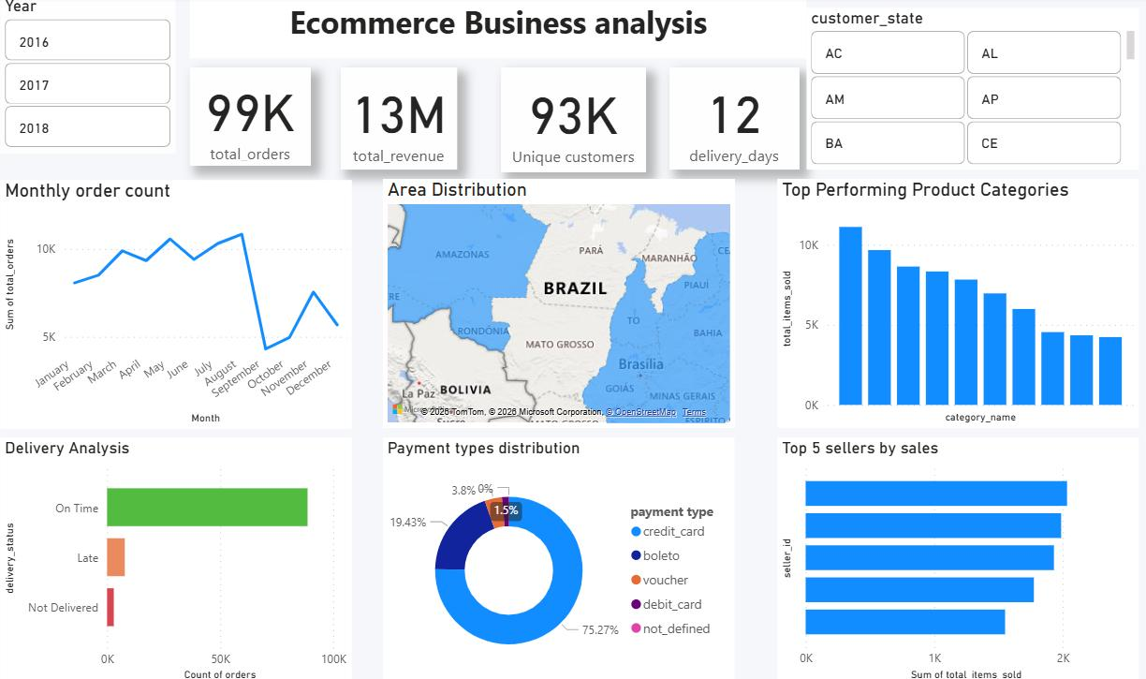
Case Study 4 — Customer & Marketing Analysis
Problem: Marketing ખર્ચ વધે છે, પરંતુ નવા Customers ની સંખ્યા અપેક્ષા મુજબ વધતી નથી.
Dataset: Campaign, Spend, Clicks, Orders, Customer ID, Revenue.
Business Questions:
- કઈ Campaign માંથી સૌથી વધુ Orders મળે છે?
- CAC કેટલો છે?
- કઈ Campaign વધુ અસરકારક દેખાય છે?
Expected Outcome: Campaign Comparison Report અને Budget Allocation Suggestions.
6.3 Dataset Flow કેવી રીતે સમજાવવો?
એક સરળ Retail Dataset નો Flow:
Data Sources
Orders CSV + Products Excel + Customer Database
Data Collection & Integration
વિવિધ Sources માંથી જરૂરી Data જોડવો
Data Cleaning & Transformation
Duplicates, Missing Values અને Data Types તપાસવા
Analysis
Excel / SQL / Python
Dashboard & Recommendations
Power BI / Excel Reports
6.4 Session 6 Group Activity
દરેક Team ને એક Case Study આપો. તેમને 15–20 મિનિટમાં નીચેના મુદ્દાઓ તૈયાર કરવા કહો:
- Business Problem — એક વાક્યમાં.
- ઓછામાં ઓછા પાંચ Dataset Columns.
- ત્રણ Business Questions.
- ત્રણ KPIs અથવા Metrics.
- Analysis માટે પસંદ કરેલા Tools.
- અંતિમ Presentation માં કયો Result બતાવશો?
દરેક Team ને 3 મિનિટની Presentation આપવાનું કહો. અન્ય વિદ્યાર્થીઓને એક પ્રશ્ન પૂછવાની તક આપો.
7. Assessment Material — Session 1 થી Session 6
આ ભાગનો ઉપયોગ તમે Class Test, Viva, Practical Evaluation અને Homework માટે સીધો કરી શકો છો.
Part A — MCQ Test
MCQ Quiz
6/12 Answered
દરેક પ્રશ્ન માટે એક જવાબ પસંદ કરો. અંતે Check Answers દબાવો.
1. Data Analytics નો મુખ્ય હેતુ શું છે?
A. ફક્ત Data Store કરવો
B. Data માંથી ઉપયોગી Insights મેળવી નિર્ણય લેવામાં મદદ કરવી
C. ફક્ત Coding કરવી
D. ફક્ત Charts બનાવવું
સાચો જવાબ!
Data Analytics નો હેતુ Data ને સમજવો અને યોગ્ય નિર્ણય માટે ઉપયોગી Insights મેળવવાનો છે.
2. Diagnostic Analytics કયા પ્રશ્નનો જવાબ આપે છે?
A. શું થયું?
B. આગળ શું થઈ શકે?
C. આવું કેમ થયું?
D. હવે શું કરવું જોઈએ?
સાચો જવાબ!
Diagnostic Analytics પરિણામ પાછળનાં કારણો શોધે છે.
3. JSON સામાન્ય રીતે કયા પ્રકારનું Format છે?
A. ફક્ત Image Format
B. Semi-Structured Data Format
C. ફક્ત SQL Query
D. Operating System
સાચો જવાબ!
JSON માં Key-Value Pairs અને Nested Structures હોઈ શકે છે.
4. ETL માં Transform ક્યારે થાય છે?
A. Extract પહેલાં
B. સામાન્ય રીતે Load પહેલાં
C. હંમેશાં Load પછી
D. ક્યારેય નહીં
સાચો જવાબ!
ETL એટલે Extract, Transform, Load.
5. AOV નું પૂરું નામ શું છે?
A. Average Order Value
B. Annual Operating Volume
C. Average Output Variable
D. Account Order Verification
સાચો જવાબ!
AOV = Total Revenue ÷ Number of Orders, યોગ્ય Business Definitions હેઠળ.
6. Data Warehouse નો મુખ્ય ઉપયોગ શું છે?
A. ફક્ત Keyboard Input
B. Historical Analysis અને Reporting
C. ફક્ત Emails મોકલવા
D. ફક્ત Images Edit કરવા
સાચો જવાબ!
Data Warehouse વિવિધ Sources ના Data ને Analysis અને Reporting માટે ઉપલબ્ધ કરાવે છે.
7. Univariate Analysis માં કેટલા Variables તપાસવામાં આવે છે?
A. એક
B. બે
C. ત્રણ જ
D. ઓછામાં ઓછા ચાર
સાચો જવાબ: એક
Univariate Analysis એક Variable પર ધ્યાન આપે છે.
8. Correlation નો અર્થ શું છે?
A. બે Variables વચ્ચેનો સંબંધ
B. એક Variable નું નામ
C. Database Table બનાવવી
D. Data ને Delete કરવો
સાચો જવાબ: બે Variables વચ્ચેનો સંબંધ
Correlation Variables વચ્ચેના Statistical Association ને માપે છે; તે Causation સાબિત કરતું નથી.
9. Primary Key નો મુખ્ય હેતુ શું છે?
A. દરેક Record ને ઓળખવો
B. Data ને Chart માં ફેરવવો
C. File Compress કરવી
D. Internet Speed વધારવી
સાચો જવાબ: દરેક Record ને ઓળખવો
Primary Key Table માં દરેક Record ને અનન્ય રીતે ઓળખે છે.
10. KPI શું છે?
A. કોઈપણ File Extension
B. મુખ્ય Business Goal ની કામગીરી માપતું Indicator
C. ફક્ત Database
D. એક પ્રકારનો Keyboard
સાચો જવાબ: મુખ્ય Business Goal ની કામગીરી માપતું Indicator
KPI દ્વારા મહત્વપૂર્ણ Business Performance માપવામાં આવે છે.
11. OLTP નો સામાન્ય ઉપયોગ કયો છે?
A. દૈનિક Transactions નોંધવા
B. પાંચ વર્ષના Trends નું વિશ્લેષણ કરવું
C. ફક્ત Video Edit કરવો
D. Presentation Design કરવી
સાચો જવાબ: દૈનિક Transactions નોંધવા
OLTP Transaction Processing માટે બનાવવામાં આવે છે.
12. Outlier વિશે કયું નિવેદન સાચું છે?
A. તે હંમેશાં ખોટો Data છે
B. તે બાકીના Data થી અલગ Value હોઈ શકે છે અને તપાસવી જોઈએ
C. તેને હંમેશાં Delete કરવો
D. તે ફક્ત Text Data માં મળે છે
સાચો જવાબ: તે બાકીના Data થી અલગ Value હોઈ શકે છે અને તપાસવી જોઈએ
Outlier ભૂલ પણ હોઈ શકે અને સાચી અસામાન્ય ઘટના પણ હોઈ શકે.
Score: 6/12
જવાબો સાથેની સમજણ ફરી વાંચો અને ફરી પ્રયાસ કરો.
Retry Quiz
Part B — Practical Assessment
Task | ગુણ
CSV Dataset ને Excel માં ખોલીને યોગ્ય રીતે સમજાવવો | 5
Excel માં Total Sales અને Product-wise Sales શોધવી | 5
SQL Query માં GROUP BY અને SUM() નો ઉપયોગ કરવો | 5
Data Cleaning ની ઓછામાં ઓછી ત્રણ સમસ્યાઓ ઓળખવી | 5
EDA માટે યોગ્ય Chart પસંદ કરીને સમજાવવો | 5
Business Question, KPI અને Insight વચ્ચેનો સંબંધ સમજાવવો | 5
કુલ ગુણ | 30
સૂચિત Evaluation: 24–30 = Excellent, 18–23 = Good, 12–17 = Needs Practice, 0–11 = Revision Required.
Part C — Viva Questions
- Data અને Information વચ્ચે શું તફાવત છે?
- Insight એટલે શું? ઉદાહરણ આપો.
- Descriptive અને Predictive Analytics વચ્ચે શું તફાવત છે?
- Data Analyst અને Data Engineer ના કાર્યોમાં શું તફાવત છે?
- CSV અને JSON વચ્ચે શું તફાવત છે?
- RDBMS અને Data Warehouse નો હેતુ શું છે?
- ETL અને ELT વચ્ચે શું તફાવત છે?
- OLTP અને OLAP કયા પ્રકારના Workloads માટે વપરાય છે?
- KPI અને સામાન્ય Metric વચ્ચે શું તફાવત છે?
- Revenue વધે છતાં Profit કેમ ઘટી શકે?
- Data Analytics Workflow ના મુખ્ય Steps કયા છે?
- EDA પહેલાં Data Cleaning શા માટે જરૂરી છે?
- Univariate અને Bivariate Analysis સમજાવો.
- Outlier હંમેશાં દૂર કરવો જોઈએ? શા માટે?
- Correlation અને Causation વચ્ચે શું તફાવત છે?
8. Trainer તરીકે તમારે કેવી રીતે તૈયારી કરવી?
તમારા માટે આ Recommended Teaching Routine છે. દરેક Session ના વાસ્તવિક સમયગાળા મુજબ તમે તેને ઘટાડી અથવા વધારી શકો છો.
Step 1 — Definition અને Concept
વિદ્યાર્થીઓને પહેલાં English Definition, પછી સરળ ગુજરાતી અર્થ અને ત્યારબાદ એક રોજિંદું ઉદાહરણ આપો.
Step 2 — Whiteboard Example
કોલેજ, Retail Shop અથવા Online Shopping જેવી પરિસ્થિતિ પસંદ કરીને Concept સમજાવો.
Step 3 — Live Practical
તમારા Laptop પર Dataset ખોલીને Demo કરો. વિદ્યાર્થીઓને દરેક Step નું કારણ સમજાવો.
Step 4 — Student Activity
વિદ્યાર્થીઓને નાનો Task આપો, તેમના જવાબો સાંભળો અને ખોટી સમજણ સુધારો.
Step 5 — Assessment અને Homework
MCQ, Viva અથવા Practical દ્વારા સમજણ તપાસો અને આગામી Session માટે તૈયારી આપો.
9. આ છ Session પછી વિદ્યાર્થીઓએ શું શીખેલું હોવું જોઈએ?
આ છ Session સફળતાપૂર્વક પૂર્ણ થયા પછી વિદ્યાર્થી:
- Data, Information, Insight અને Decision વચ્ચેનો તફાવત સમજાવી શકે.
- Descriptive, Diagnostic, Predictive અને Prescriptive Analytics ઓળખી શકે.
- Excel, SQL, Python અને Power BI ના સામાન્ય ઉપયોગો સમજાવી શકે.
- CSV, XLSX, JSON, Databases અને APIs વિશે મૂળભૂત સમજ ધરાવે.
- RDBMS, Data Warehouse, ETL/ELT અને OLTP/OLAP સમજાવી શકે.
- Business Domain અનુસાર યોગ્ય KPIs પસંદ કરી શકે.
- Data Analytics Workflow ના Steps સમજાવી શકે.
- Excel માં Basic EDA કરી શકે અને યોગ્ય Chart પસંદ કરી શકે.
- એક નાની Business Case Study માટે પ્રશ્નો, Metrics અને Expected Outcomes નક્કી કરી શકે.
મારી ભલામણ: Trainer તરીકે તમે આ છ Session માટે પહેલાં એક જ Retail Sales Dataset પર સંપૂર્ણ Demo તૈયાર કરો. એ જ Data ને Excel, SQL, Python અને Power BI માં વાપરવાથી વિદ્યાર્થીઓને સમજાશે કે Tool બદલાય છે, પરંતુ Business Question અને Data ની સમજ મૂળભૂત રીતે જોડાયેલા રહે છે. પછી Session 3 થી 6 માં એ જ Dataset પર Domain, Workflow, EDA અને Case Study શીખવશો તો આખું Module વધુ વ્યવસ્થિત અને વ્યવહારુ બનશે.

